**S3赛季开荒，仅供参考**

**一、赛前准备**

**1.战法饲料： 多存红3星及红4星，上来第一时间用玉转化战法，**

**第一时间决定开荒命运的起点，要想比别人玩的好，玉就要舍得用。**

**2.辅助武将：尽量都满红,朱隽2-3个，**

**1C孙瑜；1.5C糜夫人、吴夫人、三星刘虞各留一个.；**

**2.5C甄洛、李儒、大乔、S2吕姬**

**3.存玉：20抽8000玉、外加合战法秒建筑时间等等也得消耗5000以上；总之越多越好**

**二、开荒武将及战法搭配（原则不要超过7.5c）**

**开荒队伍搭配原则**

**1.优先组弓兵鹤翼，因为弓兵消耗资源少，速度也适中，不会拖慢开荒节奏**

**2.选定一个核心输出武将和一个核心辅助武将，开荒队伍中至少要有1个是后期主力阵容的武将，8本后队伍转型有等级优势**

**3.战法优先先驱突击，**

**4.谨慎使用三骑兵开荒，铁资源吃紧，打5以上的地过伤；**

**队伍一：吕布 李儒 甄洛**

**1-4本： 吕布（先驱突击）李儒（鹤翼）**

**5本：吕布（先驱突击）李儒（鹤翼）糜夫人（战必）**

**6本：吕布（先驱突击）李儒（鹤翼）甄洛（战必）**

**7本：吕布（先驱突击、温酒）李儒（鹤翼、反计）甄洛（空城、战必）**

**队伍二：马妹 吕姬 马超**

**1-4本：马妹（钝兵） 马超（先驱突击）**

**5本：马妹（钝兵） 马超（先驱突击）吴夫人（空城）**

**6本：马妹（钝兵） 吕姬（战必）马超（先驱突击）**

**7本：马妹（钝兵、窃心） 吕姬（战必、长兵方阵）马超（先驱突击、回马）**

**队伍三：太史慈、甄洛或大乔、吕蒙；**

**弓开局为最佳选择，速度适中，攻城高，即可打要塞、也可以攻城，优先升级吴点将台比群弓升资源；送上北海X001开局搭配，战法找本人请教；**

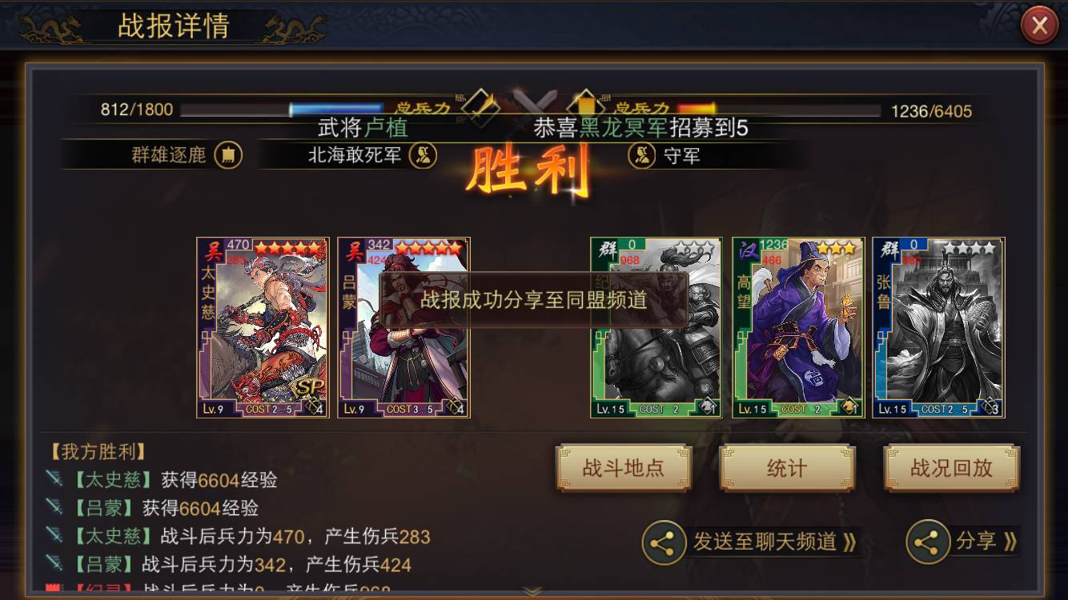

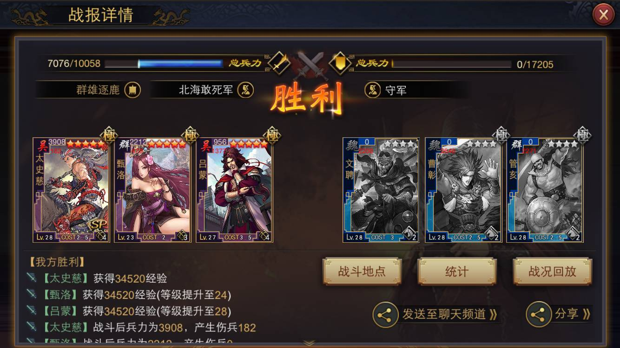

**队伍四：月英、甄洛或大乔、刘备；**

**高手玩蜀步，新人玩三马；蜀步开局需要战法支撑，确保4个满级技能，才能出去浪；缺点就是速度慢开荒期比较平稳，如是你有5红可以适当加点速度；优势体现在打5之后，玩弓的队伍需要大量换血，而你只要换一个武将，玩钢板、蜀步即可，新赛季加抽到弓诸葛也可以用，别人还在30多挣扎，你却走向40级.**

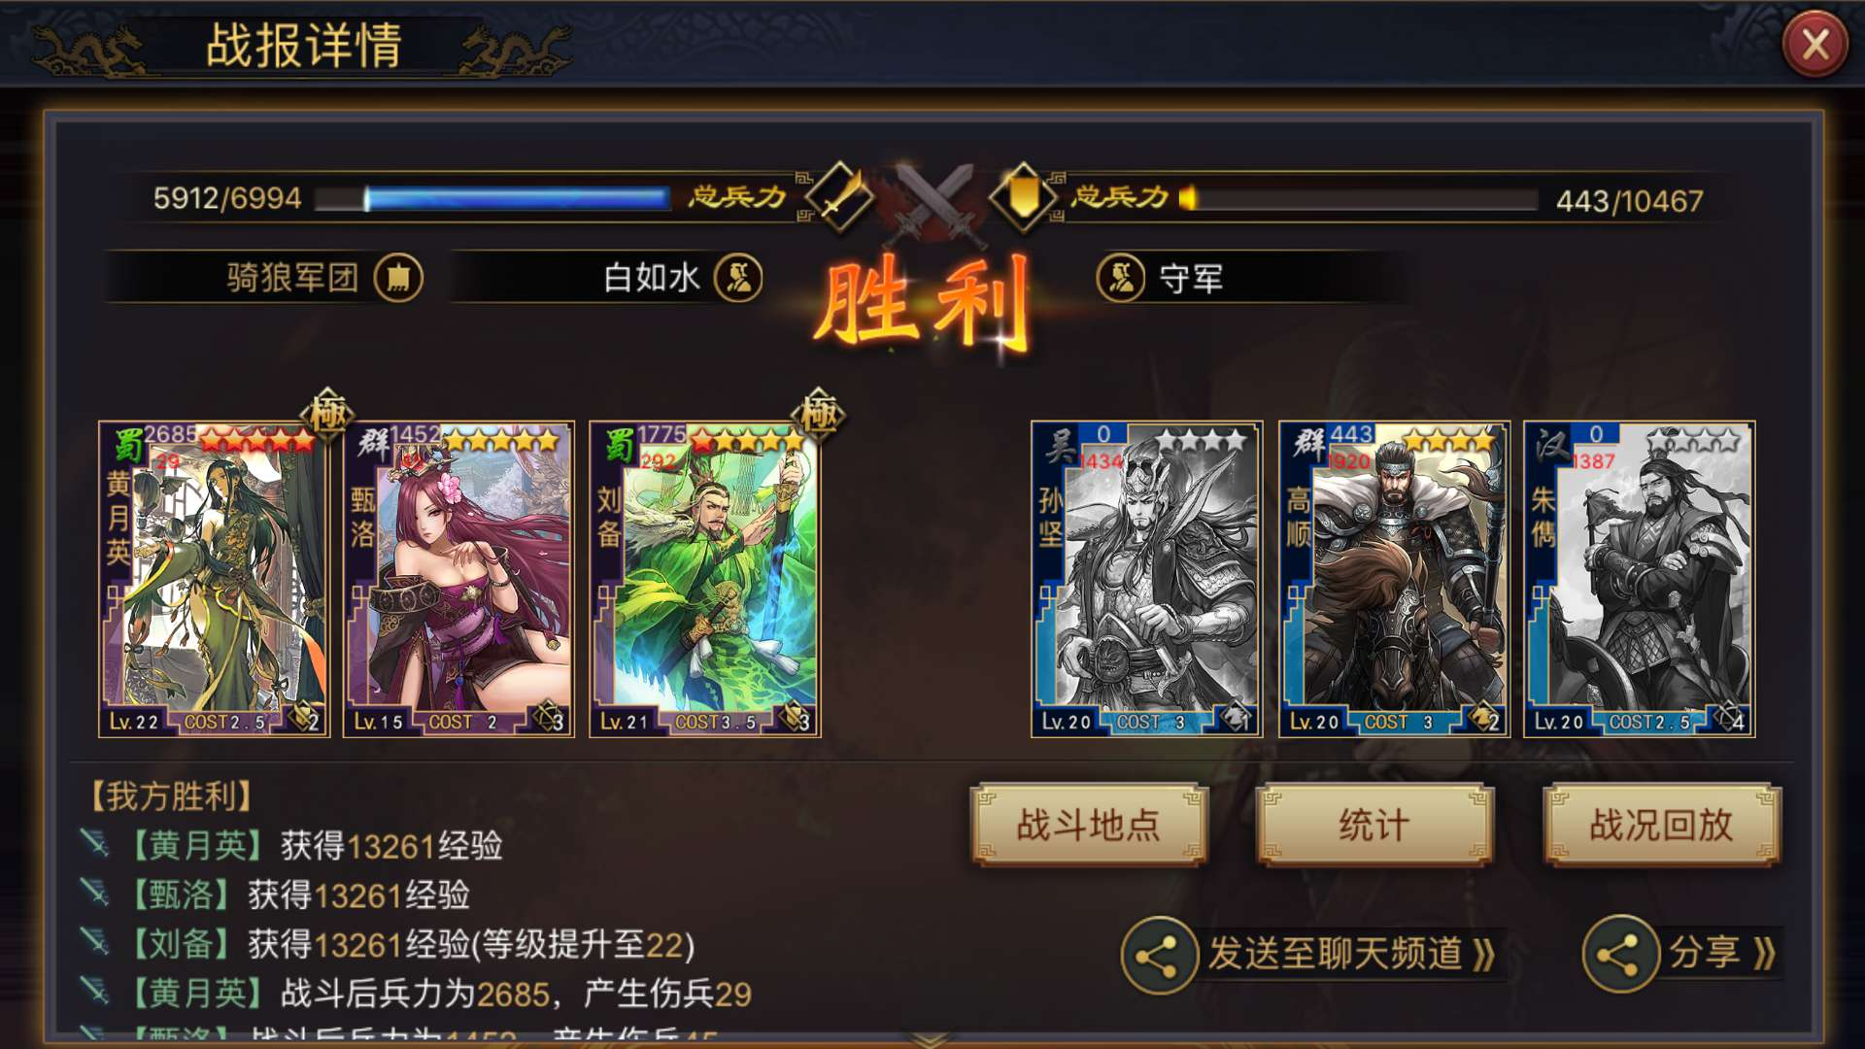

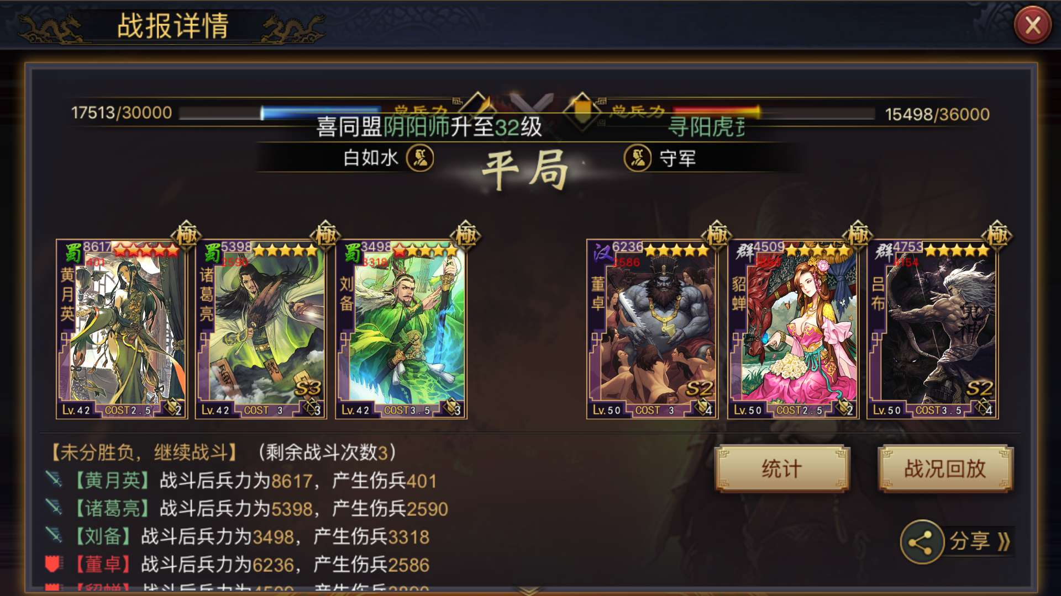

**总之选择适合自己的套路，让我们一起奋斗到天亮，**

**三、主城发展策略**

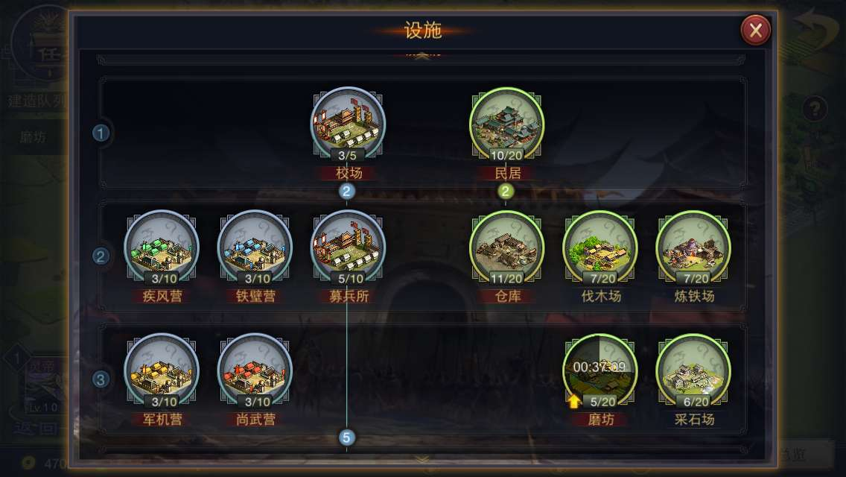**1.一切建筑发展以快速出6本为目标  
城区不要扩建！ 左边科技点到3 右边跟着任务走！不要建城墙！**

**2.玉不要都抽光了，时刻保持足够玉秒建筑时间；**

**3.1400兵左右就可以打3级地，优先把所有地都换成3 然后屯田，按照这个节奏，即便没有特别好的开荒武将，也能确保48小时内出6本 组个7.5c阵容就可以打4了 强力阵容可以打5（非土豪勿轻易尝试）**

**四、野地攻略**

**3级地 双武将1500兵可打**

**4级地 三武将 2500兵可打**

**5级地 6本三武将 第一梯队5500兵力可打，建议7本6500以上再打，5地阵容如下：**

**01.魏延【傲将奇兵+攻心】 文丑【奋威(嘲讽)+青囊】 夏侯月姬【行樵偶遇+远攻密策】**

**02.邹氏【枭雄所愿(加血)+长驱直入】带来洞主【伪刺+远射】郭皇后【六宫无怨(群洞察)+楚歌四起】**

**03.蒯良&蒯越【望族不息+索敌】李儒【逆反毒杀+火积】徐夫人【妒后+落雷】**

**04.徐庶【沙场破阵(暴走+觑隙)】蔡夫人【猜忌+合流】大乔【蝴舞红莲+迷阵】**

**05.鲍信【尽忠迎驾(嘲讽规避)+回马】张鲁【师君乐道（加属性加血）+攻心】于吉【符医毒术（输出降低属性加血）+迷阵】**

**06.潘璋【固陵杀敌+破魂】马岱【铁骑突击+百战精兵】金环三结【莽撞+劫寨】**

**07.夏侯惇【拔箭啖睛+破甲】朱桓【以客为主+远攻强化】徐盛【炬石+箭岚】**

**08.庞统【索命连环+重整旗鼓】甘皇后【昭烈深思+落雷】李儒【逆反毒杀+伐谋】**

**09.刘豹【远射+先驱】张宝【太平异道（输出吸收谋略属性）+箭岚】蒋钦【水泽伏击+箭岚】**

**10.陈到【白毦亲兵+青囊】 凌统【国士(洞察)+落雷】 夏侯渊【强弩连射+冲锋】**

**11.周泰【战伤无畏(反击)+青囊】孟优【愚勇+车悬】甘宁【轻侠妄为(洞察)+穷追猛打】**

**12.孙坚【古锭之锋+步步为营】高顺【陷阵营(洞察)+迷阵】朱儁【节镇关东+始计】**